1年生
ドラッグレター （2017年 ６月号）

危
ラ
険
ド
ッ
グ
密
造
！
島
？
登
能
で

2014年に、七尾市能登島の倉庫で危険ドラッグを製造、所持したとして、映像クリエーター男性(43)
と韓国籍の男性(48)が麻薬及び向精神薬取締法違反と薬事法(現医薬品医療機器法)違反などの罪に
問われた事件、皆さんは覚えていますか？ 近年、盛んにニュースで取り上げられていた危険ドラッグですが、今も私達のすぐ身近に出回っています！ 今回は、そんな危険ドラッグを中心にお話します。

危険ドラッグは、既に規制されている麻薬、覚醒剤などの化学構造を少しだけ変えた物質が含まれており、身体への影響は麻薬や覚醒剤と変わりません。それどころか、麻薬や覚醒剤よりも作用が強い成分が含まれている可能性もあり、またどんな成分がどれだけ含まれているかもわからない本当に危険なドラッグです。
危険ドラッグは、法の網をくぐりぬけるために「お香」「バスソルト」「ハーブ」「アロマ」など目的を偽装して販売され、色や形状も様々で粉末・液体・乾燥植物など、見た目ではわからないように巧妙に作られています。しかし、現在は指定薬物として所持するだけでも取り締まりの対象になっています！

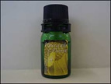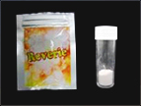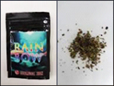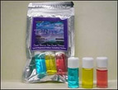
「お香」の例 「バスソルト」の例 「ハーブ」の例 「アロマ」の例

危険ドラッグを吸ったりのんだりしたことで、意識障害、けいれん、呼吸困難などを起こして、重体に陥る人や死亡者も出ました。さらに、使った本人が苦しむだけでなく、幻覚や興奮のために他人に暴力を
ふるったり、車を運転して暴走し、多数の死傷者が出る事件も起きてしまいました。
具体的な事例
・2012年8月 危険ドラッグを使用し、路上で暴れていた男性が意識を失い急性薬物中毒により急死した。
・2014年6月 池袋で男性が危険ドラッグを吸って車を運転し事故を起こした。1人が死亡し7人がけがをした。

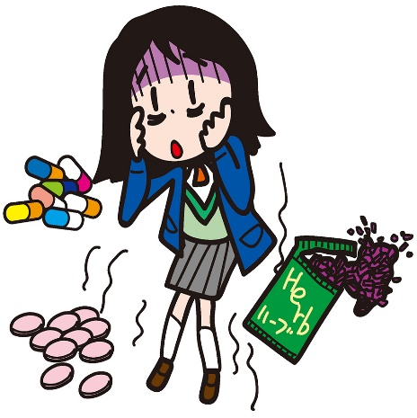
これらの事件を受け、最近では危険ドラッグの取り締まりが大変厳しくなって駆逐されつつありますが、まだまだ危険ドラッグへの誘惑はいたるところに存在しています！ さらに危険ドラッグの取り締まり強化によって、近年は手を出す人が減少していた大麻に手を出す人が再び増えてくるなど、新たな問題も発生しています。５月号にも書きましたが、違法薬物にはたったの１度でも絶対に手を出してはいけません！

東京都福祉保健局http://www.fukushihoken.metro.tokyo.jp/no_drugs/index.htm
作成・発行元

《 －出張相談会－ 保健室に学校薬剤師が来ます 》
ドラッグレター、医薬品や健康などについて、質問・相談が
ある人は保健室まで！
●月●日 ●時●分～●時●分

